Муниципальное бюджетное общеобразовательное учреждение «Васильевская средняя общеобразовательная школа»

Какую воду мы пьем- полезную или вредную?

Работу выполнили: Комарова Ольга, Васильева Ульяна
обучающиеся 5 Б класса

Руководитель: Любушина Л.О
учитель биологии,
Миронова О.Л. учитель географии

г.Сергиев Посад
2022г

Оглавление

 | Введение…………………………….……………………………... | 3
1 | Основная часть………………………………………………….. | 5
1.1 | Вода- голубая планета………………………………………… | 5
1.2 | Почему H₂O –не газ?............................................................................ | 5
1.3 | Зачем необходимо пить воду?.......................................................... | 6
1.4 | Способы очистки воды…………………………………………….. | 6
1.5 | Анкетирование | 7
2 | Экспериментальная часть…………………………………………… | 8
2.1 | Определение цвета………………………………………………… | 8
2.2 | Определение запаха………………………………………………… | 9
2.3 | Определение жесткости…………………………………………… | 9
2.4 | Определение кислотности………………………………………… | 10
3 | Анализ и обсуждение результатов ………………………………… | 10
4 | Заключение…………………………………………………………. | 10
 | Список используемой литературы………………………………… | 11
 | Приложение………………………………………………………… | 12

Введение
«Воде была дана волшебная власть стать соком жизни на Земле». Именно так определил значение воды гений человечества Леонардо да Винчи. «Сок жизни»- так просто, но так ёмко. На Земле не существует ни единой живой клетки, лишенной воды. В воде зародилась жизнь, в ней же она и протекает. И если нам кажется очевидным, что рыбы обитают в водной стихии, то это совсем не означает, что человек в ней не присутствует. Каждая наша клетка-это «маленькое море».
Актуальность темы: интерес к этой теме вызван тем, что вода - это самое важное вещество на Земле, без которого не может существовать ни один живой организм, и не могут протекать никакие биохимические реакции и технологические процессы.
Источником питьевой воды в поселке Мостовик являются централизованный водопровод, родник, бутилированная вода, реализуемая через торговые сети. Многие жители употребляют родниковую воду, полагая, что она чище и полезнее водопроводной воды и воды, купленной в магазине «Пятерочка».
Так как вода прямым образом влияет на здоровье человека, то нас заинтересовали следующие вопросы:
- Какая вода течет из нашего крана?
- Какая вода в роднике и в бутылке из магазина?
- Какие вещества содержатся в воде?
- Какую воду лучше пить?
Гипотеза: предположим, что родниковая вода лучше, так как она чище и полезней.
Цель работы: анализ воды из различных источников Сергиево- Посадского г.о. п. Мостовик.
Объект исследования: питьевая вода.
Предмет исследования: образцы питьевой воды различных источников п.Мостовик.
Задачи:
1.Определить основные показатели качества питьевой воды.
2.Провести сравнительный анализ проб воды из родника и водопровода.
Методы:
1.Анализ научной литературы.
2.Анкетирование обучающихся 5Б класса.
2.Органолептический метод.
3.Сравнительный анализ.

1. Основная часть.
1.1 Вода - голубая планета.
Вода встречается на Земле почти повсеместно. 70 % земной поверхности занимает Мировой океан.
Под влиянием солнечного тепла часть морской воды постоянно испаряется, а образующийся водяной пар поднимается в воздух.
При определенных условиях мелкие капельки сливаются в более крупные, и на Землю выпадает дождь, снег или град. Почва впитывает эти осадки и собирает их в грунтовые воды.
Избыток воды пробивается из почвы в виде родников, из них вытекают ручьи, сливающиеся в малые и большие реки. А реки несут воду опять в море, и так завершается этот круговорот воды в природе. Без круговорота воды Земля имела бы совсем другой вид.
Без воды не было бы жизни на Земле. Все живое нуждается в воде, которая является одновременно и важнейшей составной частью растений и животных. Организм человека примерно на 65 % состоит из воды. Если бы вода внезапно исчезла с поверхности Земли, то она превратилась бы в мертвую пустыню. Поэтому Землю называют – ГОЛУБОЙ ПЛАНЕТОЙ. Есть много мнений возникновения жизни на Земле, но все они сходятся в том, что основой для зарождения жизни была вода.
1.2 Почему вода – не газ?
Основные физические и химические свойства воды - не правило, а исключение в природе. Все свойства воды уникальны, исключительны и аномальны. Молекула, состоящая из трех атомов, два из которых самые легкие, не может образовывать жидкость. А чего стоит парадоксальное свойство воды при замерзании увеличиваться в объеме? Сплошные загадки… Чем дольше люди изучают состав воды и строение ее молекулы, тем больше убеждаются, что эта жидкость волшебная.

1.3 Зачем необходимо пить воду?
Для того чтобы хорошо себя чувствовать, человек должен употреблять только чистую воду. Качественная питьевая вода не должна иметь вредных для человека веществ, и должна содержать полезные минералы, так необходимые для нормальной жизнедеятельности организма.
Современный человек пьет очень мало воды, предпочитая чай, кофе, соки, молоко, кефир и другие напитки. Из-за недостатка жидкости в организме происходит обезвоживание. Надо помнить, что вода – это вода, а чай, кофе, и другие напитки - это еда. И все-таки, почему надо пить воду?
1.Пищеварительная система человека требует большого количества воды для того, чтобы нормально переваривать пищу.
2.С водой из организма выходят токсины и другие вредные вещества.
3.Вода регулирует теплообмен нашего организма.
4.Корректная работа сердечно-сосудистой системы связана с потреблением необходимого количества воды.
5.Качество показателя здоровья человека – кожи - зависит от содержания в ней воды.
1.4 Способы очистки воды
Вода из различных источников без обработки однозначно не является питьевой. Но для нормального функционирования организма нужна вода, не содержащая вредных примесей и механических добавок.
Существует несколько способов очистки воды в домашних условиях:
1.Кипячение – процесс нагревания до 100⁰С, при котором погибают микроорганизмы и некоторые соли переходят в нерастворимое состояние в виде накипи.
2.Отстаивание – способ избавиться от нерастворимых в воде частиц. При отстаивании воды не менее 3-х часов снижается содержание хлора, но практически не удаляются другие вредные для организма вещества.
3.Замораживание – процесс охлаждения воды ниже 0⁰С, при котом она освобождается от большинства примесей. Здесь можно вспомнить айсберги - гигантские глыбы пресной воды, плывущие в соленом море.
4.Фильтрование - удаление органических примесей, иногда хлора. В качестве фильтра часто применяется активированный уголь из-за его великолепных адсорбирующих качеств.
1.5 Анкетирование. Продолжая работу по данной теме, у нас возникли вопросы: а какую воду пьют наши одноклассники? Мы провели опрос обучающихся своего класса.
Опрос обучающихся 5 «Б» класса (Приложение 1)
1. Какую воду вы пьете?
А) бутылированную Б) родниковую В) водопроводную
2.Какая вода полезнее?
А) бутылированная Б) родниковая В) водопроводная
3.Перед употреблением какой способ очистки вы предпочитаете?
А) кипячение Б) фильтрование В) не использую

2. Экспериментальная часть
Экспериментальное исследование включает в себя анализ и определение органолептических показателей воды из различных источников. Были определены такие показатели воды как: цвет, запах, жесткость, кислотность (рН).
В качестве объектов исследования были выбраны:
1. Водопроводная вода - Проба №1, ул. Пионерская, д.9, кв36
2.Вода из бутылки- Проба №2 Изготовитель ООО «Дана и Ко»
3. Вода из родника - Проба №3, д.Ворохобино
2.1.Эксперимент № 1. Определение цвета (Приложение 2)
Описание и наблюдение: В сосуд набирается вода и на белом фоне бумаги определяют цвет воды (голубой, зеленый, серый, желтый, коричневый) - показатель определенного вида загрязнения. Цветность воды определяют визуально по таблице 1. Допустимая норма цветности для питьевой воды не должна превышать 20 ° по шкале цветности.
Таблица 1
Цвет | Цветность  (в градусах)
Не отмечен | 0
Очень слабый желтоватый | 20
Желтоватый | 40
Слабый желтый | 60
Желтый | 150
Интенсивно желтый | 300
Вывод: «Проба №1». Вода прозрачная.
«Проба №2». Вода прозрачная.
«Проба №3». Вода прозрачная.

2.2 Эксперимент № 2. Определение запаха (Приложение 2)
Описание и наблюдение: Интенсивность запаха оценивается при температурах от 20⁰ С по 5-бальной системе согласно таблице №2.
Таблица 2
Балл | Запах | Характеристика ощущения
0 | Нет запаха | Отсутствие ощущения
1 | Очень слабый | Не поддаётся определению
2 | Слабый | Не привлекающий внимания, но обнаруживаемый
3 | Заметный | Легко обнаруживаемый
4 | Отчетливый | Хорошо заметный, делает воду неприятной для питья
5 | Сильный | Очень неприятный, вода непригодна для питья

Вывод: «Проба №1». При 20 ⁰С-0 балла.
«Проба №2». При 20 ⁰С- 2 балла.
«Проба №3». При 20 ⁰С- 1 балл.
Длительное пребывание воды в пластиковой таре может приводить к появлению запаха. В природной воде запах может появиться от поверхностных вод.
2.3 Эксперимент № 3. Определение жесткости (Приложение 2) Визуальный метод.
Описание и наблюдение: Выпаривается капля воды на предметном стекле. Содержание солей кальция и магния, которые придают воде жесткость, определяют методом сравнения.
Вывод: «Проба №1». Вода не жесткая.
«Проба №2». Вода менее жесткая.
«Проба №3». Вода жесткая.
Самая жесткая вода-это родниковая.

2.4 Эксперимент №4: Определение кислотности (рН) (Приложение 2)
Описание и наблюдение: В пробирку наливают 5 мл исследуемой воды и опускают универсальную индикаторную бумагу, сравнивая полученную окраску со шкалой.
Вывод: «Проба №1». рН~7
«Проба №2». рН~8
«Проба №3». рН~6

3. Анализ и обсуждение результатов
Из результатов исследования видно, что самая жесткая вода - родниковая. Родниковая вода имеет запах, содержит наибольшее количество солей кальция и магния, что обуславливает жесткость воды.
У воды, купленной в бутылке, наблюдается слегка выраженный запах пластика и слабощелочная среда.
Водопроводная вода прозрачная, мягкая и имеет нейтральную среду.
4. Заключение
Здоровье каждого человека – в его руках. Для того чтобы хорошо себя чувствовать, человек должен употреблять только чистую качественную питьевую воду. От качества питьевой воды напрямую зависит наше здоровье.
Лабораторные исследования опровергли гипотезу. Какую же воду мы пьем? А оказывается, что наша вода из крана лучше, чем вода из родника.
В результате изучения и исследования данной темы можно сделать вывод о том, что цели и задачи, поставленные в начале данной работы, были реализованы.
На основе полученных результатов сделали вывод о состоянии качества воды в поселке Мостовик. Водопроводная вода пригодна для питья и обладает хорошими качественными характеристиками. Для использования воды из родника и воды, купленной в магазине, необходимо использовать различные способы очистки.
Список используемой литературы
- Брэгг П. Вода и соль. Шокирующая правда. М- 2004.
- Журналы « Химия и жизнь» №4, М-1998г: №7- 2001г.
- Крицман В.А. «Книга для чтения по неорганической химии», М-1983.-318 с
- Подунова Л.Г. «Руководство к практическим занятиям по методам санитарно-гигиенических исследований»
- СанПиН 2.1.4.1074-01. Питьевая вода. Гигиенические требования к качеству воды централизованных систем питьевого водоснабжения. Контроль качества.
- Интернет – ресурсы

Приложение 1

1. Какую воду вы пьете?
А) бутылированную Б) родниковую В) водопроводную

2.Какая вода полезнее?
А) бутылированная Б) родниковая В) водопроводная

3.Перед употреблением какой способ очистки вы предпочитаете?
А) кипячение Б) фильтрование В) не использую

Приложение 2

- Определение цвета
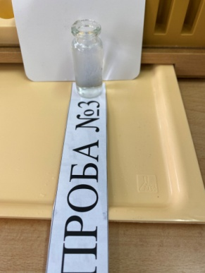
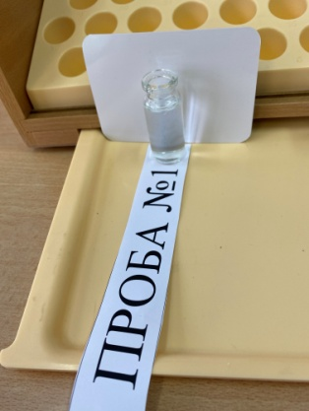
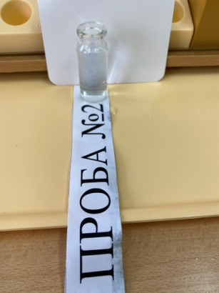

- Определение запаха

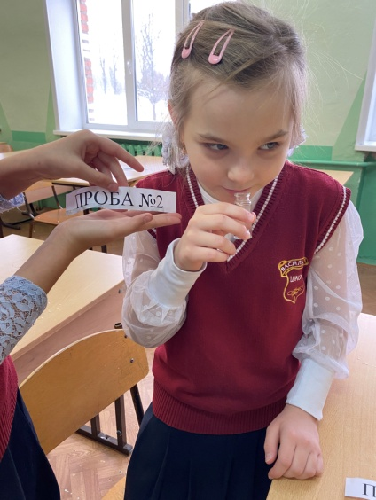
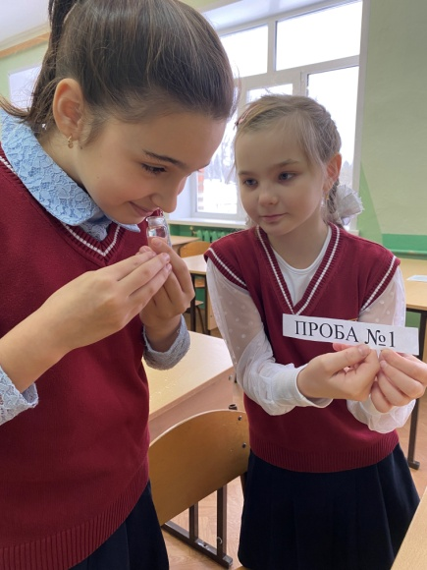

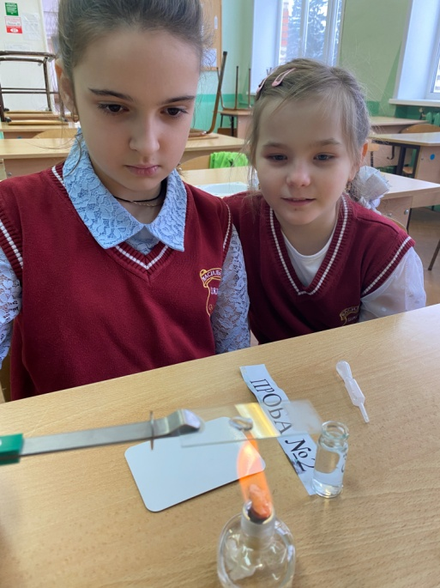
- Определение жесткости

- Определение кислотности (рН)
